
Guía de Writer 26.2

Capítulo 17.
Campos y texto condicional

Derechos de Autor
Este documento tiene derechos de autor © 2026 por el equipo de documentación de LibreOffice. Los colaboradores se listan más abajo. Se puede distribuir y modificar bajo los términos de la «GNU General Public License», versión 3 o posterior o la «Creative Commons Attribution License», versión 4.0 o posterior. Todas las marcas registradas mencionadas en esta guía pertenecen a sus propietarios legítimos.

Colaboradores
De esta edición
Olivier Hallot
De esta edición (traducción y revisión)
B. Antonio Fernández.
De ediciones previas
Jean Hollis Weber, Kees Kriek, Bruce Byfield, Barbara Duprey, Gillian Polack, John A Smith, Ron Faile Jr.
De ediciones previas (traducción y revisión)
Emilio Jose Valencia Calvopiña, Jose María López Sáez, Juan Carlos Sanz Cabrero, David Mamani Castro, Kepa S Silva Orduz, B. Antonio Fernández.

Comentarios y sugerencias
Puede dirigir cualquier comentario o sugerencia acerca de este documento al foro del equipo de documentación: https://community.documentfoundation.org/c/spanish/documentation/11.
- Nota
Todo lo que publique en este foro, incluyendo su dirección de correo y cualquier otra información personal que escriba en el mensaje se archiva públicamente y no puede ser borrada.

Fecha de publicación y versión del programa
Versión en español publicada en marzo de 2026. Basada en la versión 26.2 de LibreOffice.

Uso de LibreOffice en macOS
Algunas pulsaciones de teclado y opciones de menú en macOS, son diferentes de las usadas en Windows y Linux. La siguiente tabla muestra algunas sustituciones comunes para las instrucciones dadas en este capítulo. Para una lista detallada vea la ayuda de la aplicación.
Windows o Linux | Equivalente en Mac | Efecto
Herramientas > Opciones | LibreOffice > Preferencias | Acceso a la configuración general
Clic con el botón derecho | Ctrl + clic  (o clic derecho) | Abre el menú contextual
Ctrl (Control) | ⌘ (Comando) | Utilizado con otras teclas
F5 | Mayús+⌘+F5 | Abre el navegador del documento
F11 | ⌘+T | Abre la Barra lateral en la página Estilos
Contenido
Derechos de Autor 2
Introducción 4
Atajos de teclado para los campos 4
Insertar campos rápida y fácilmente 4
Propiedades del documento (metadatos y campos variables) 5
Otros campos para guardar información variable 6
Usar Texto automático para insertar campos 7
Definir secuencias de numeración personalizadas 8
Usar remisiones automáticas 9
Insertar remisiones 10
Formatos de remisiones 11
Ejemplo de remisiones para títulos o párrafos numerados 11
Preparar elementos como objetivos para remisiones 11
Usar marcadores 12
Establecer referencias 12
Remisiones entre subdocumentos 13
Preparar las remisiones 13
Insertar remisiones 13
Usar campos en cabeceras y pies de página 15
Gestionar marcadores 16
Contenido condicional 17
Elegir el tipo de contenido condicional 17
Contenido condicional 18
Elegir o definir una variable 18
Definir una condición dependiente de la variable 18
Crear la variable 19
Campos de Información del documento 19
Campo de variable definido por el usuario 19
Aplicar la condición al contenido 20
Texto condicional 20
Texto oculto 20
Párrafos ocultos 21
Secciones ocultas 22
Cambiar el valor de una variable 23
Campos sustitutivos 23
Usar otros campos 24
Clasificar documentos según su contenido 24

Introducción
Los campos se usan para una gran variedad de propósitos: por ejemplo, datos que cambian (como la fecha actual o el número total de páginas) o podrían cambiar (el nombre de un manual de un producto o libro en desarrollo), secuencias de numeración definidas por el usuario, remisiones automáticas y contenido condicional (palabras o párrafos visibles o imprimidos en algunas condiciones pero no en otras). Las entradas de los índices también son campos.
Este capítulo describe algunos usos más habituales de los campos. Una relación completa de campos y su empleo está fuera del alcance de esta guía. Los usuarios avanzados que necesiten más detalles pueden consultar la Ayuda de la aplicación.
- Consejo
Cuando se está editando un documento con Writer, los campos insertados en el documento, pueden aparecer con un fondo gris, si no se ha desmarcado la opción Ver > Marcar campos en el menú o se ha cambiado el color de las Marcas de campos en Herramientas > Opciones > LibreOffice > Apariencia. Este fondo no se imprime y desaparece cuando se exporta el archivo a PDF.

Atajos de teclado para los campos
Aquí tiene algunos atajos de teclado útiles para usar cuando se trabaja con campos. En macOS utilice ⌘ (Command) en lugar de Ctrl:
Ctrl+F2: Abre el diálogo Campos.
Ctrl+F8: Activa o desactiva Marcar campos.
Ctrl+F9: Muestra u oculta los nombres de los campos.
F9: Actualiza los campos.
Ctrl+Mayús+F2: Convierte los campos en texto plano.

Insertar campos rápida y fácilmente
Para insertar rápidamente los campos más habituales en documentos, elija Insertar > Número de página (el más habitual) o Insertar > Campo en el menú y seleccione el campo requerido del submenú para este u otros campos habituales (figura 1).
Figura 1: Insertar campos habituales (menú Insertar)
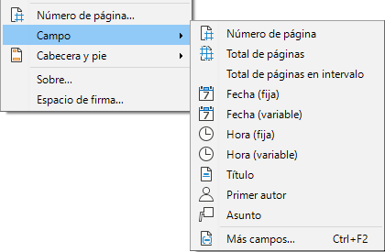

Propiedades del documento (metadatos y campos variables)
El diálogo Propiedades (del documento) se abre mediante Archivo > Propiedades en el menú. El diálogo tiene siete páginas, la información en las páginas General y Estadísticas la genera automáticamente el programa, parte de la información la obtiene de la página Datos de identidad en Herramientas > Opciones > LibreOffice. Las opciones en las páginas de Tipo de letra y Seguridad se tratan con más detalle en otros capítulos de esta guía.
Use las páginas Descripción y Propiedades personalizadas para agregar o modificar:
- Metadatos que ayuden a clasificar, almacenar y recuperar documentos. Algunos de estos metadatos se exportan al equivalente más cercano en HTML y PDF, los que no tienen equivalente no se exportan.
- Información variable. Puede almacenar datos para usarlos en campos del documento; por ejemplo, el título del documento, la información de contacto de un participante del proyecto o el nombre de un producto. Estos datos se pueden cambiar durante el transcurso de un proyecto.
Las entradas en estas páginas se puede incluir en una plantilla, donde los nombres de las propiedades (campos) pueden servirle al creador de un documento como recordatorios de la información que se debe incluir. (Los campos sustitutivos pueden cumplir una función similar dentro del texto; vea «Campos sustitutivos» más adelante.)
Puede volver a este diálogo en cualquier momento y modificar la información que se ingresó anteriormente. Todos los campos del documento relativos a esa información cambiarán dondequiera que aparezcan. Por ejemplo, en la página Descripción (figura 2) es posible que quiera cambiar el Título provisional del documento por otro cuando lo vaya a publicar.
Figura 2: Página Descripción del diálogo Propiedades del documento
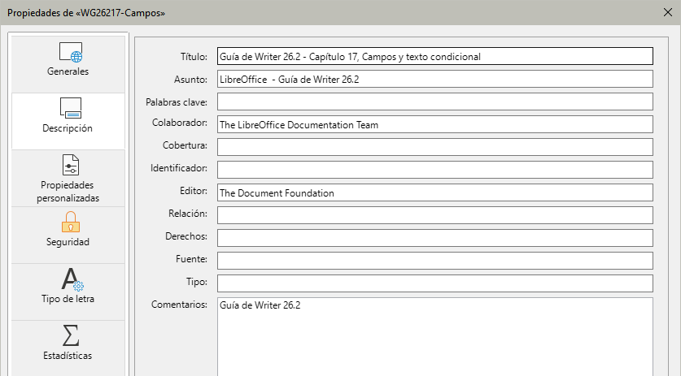
Use la página Propiedades personalizadas (figura 3) para almacenar información que no se ajuste a los campos que contiene la página Descripción.
Cuando se crea un documento, la página Propiedades personalizadas no contiene campos personalizados, aunque si el documento se basa en una plantilla, puede contener ya algunos campos.
Figura 3: Página Propiedades personalizadas
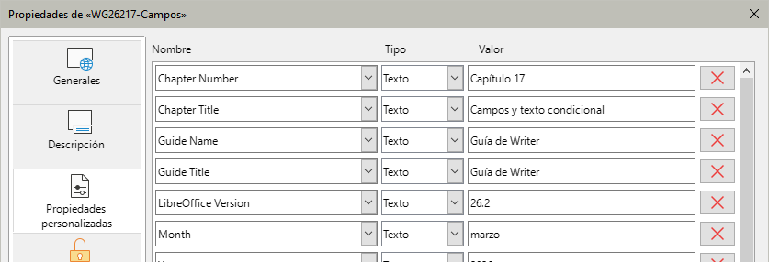
Haga clic en el botón Añadir Propiedad que se encuentra en la esquina inferior derecha de la página para insertar una fila de propiedades personalizadas.
- La columna Nombre incluye una lista desplegable con nombres genéricos de campos; desplácese hacia abajo para ver todas las opciones. Si ninguno de estos nombres se adapta a lo que quiere, puede escribir un nombre para la propiedad personalizada.
- En la columna Tipo, puede elegir entre Texto, Fecha y hora, Fecha, Duración, Número o Sí o no para cada campo. No puede crear nuevos tipos de campo.
- En la columna Valor, escriba o seleccione lo que desea que aparezca en el documento donde se vaya a utilizar este campo. Las opciones se limitan a un tipos de datos específicos según la selección en la columna Tipo; por ejemplo, si la selección de Tipo es Fecha, el valor de esa propiedad se limita a una fecha.
Para eliminar una propiedad personalizada, pulse el botón Quitar propiedad (a la derecha).
- Nota
Para cambiar la presentación de los campos de tipo Fecha, use el menú Herramientas > Opciones > Idiomas y regiones > Generales y cambie la configuración regional.

Otros campos para guardar información variable
Otro uso de los campos consiste en guardar información que puede cambiar durante el transcurso de un proyecto. La fecha de publicación de un catálogo, el nombre de un producto o incluso el distribuidor, son datos que pueden cambiarse. Si inserta un campo con esa información en varios lugares del documento, al editar la información del campo, los cambios se reflejarán en todos los lugares en que se haya insertado ese mismo campo.
Writer proporciona varios sitios donde puede establecer esta información como propiedad o contenido del campo. A continuación veremos dónde se establecen y desde dónde se pueden insertar algunos de estos campos.
De los siete campos más utilizados que se pueden insertar directamente desde el menú Insertar > Campo (figura 1) los campos Número de página, Recuento de páginas, Fecha y Hora, los gestiona Writer directamente, mientras que Título y Asunto se obtienen de la página Descripción del diálogo Propiedades de documento (figura 2) y Primer autor se obtiene de los datos de identidad.
Para insertar otros campos de información variable, debe abrir el diálogo Campos (utilice Insertar > Campo > Más campos en el menú o pulse Ctrl+F2).
En las páginas Documento (figura 4) e Inf. del documento (figura 5), elija la categoría del campo en la lista Tipo, seleccione el campo que quiera insertar en la lista Seleccionar (a veces esta lista está vacía y se utiliza el campo seleccionado en Tipo) y escoja un formato de los proporcionados en la lista Formato. Finalmente, haga clic en Insertar.
Figura 4: Página Documento del diálogo Campos)
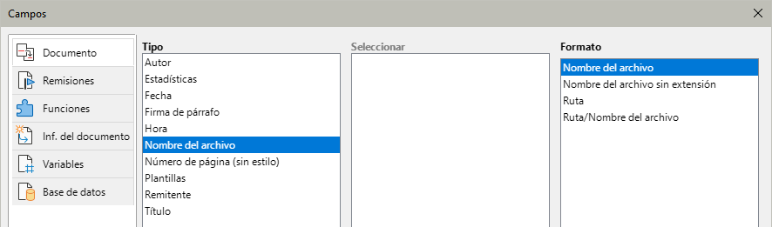
Algunos campos obtienen los valores de los datos introducidos en Herramientas > Opciones > LibreOffice > Datos de identidad, asegúrese de que los datos allí introducidos son correctos. Otros valores se obtienen de las propiedades personalizadas del documento.
Figura 5: Página Inf.del documento del diálogo Campos
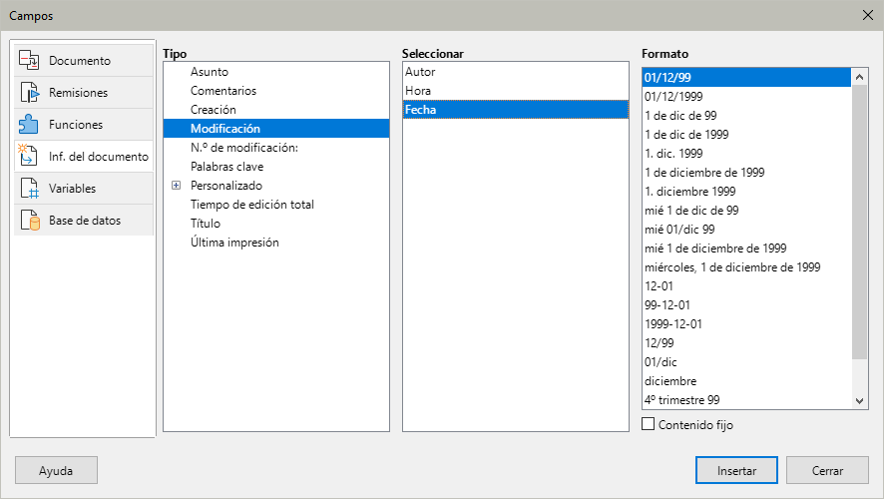
Si no se han definido propiedades personalizadas para el documento, en la lista Tipo de la página Inf. del documento del diálogo Campos no aparecerá el tipo Personalizado, puesto que este tipo de campo se deriva de las propiedades personalizadas.
- Consejo
Aunque estos campos se usan normalmente para contener información que puede cambiar, puede hacer que el contenido no cambie marcando la opción Contenido fijo al insertar el campo (figura 5, abajo a la derecha). Si es necesario, puede volver a este diálogo después y desmarcar esta opción para volver el campo variable.

Usar Texto automático para insertar campos
Si usa los mismos campos frecuentemente, puede usar la función de Texto automático como una forma rápida y fácil de insertarlos.
Para definir una entrada de Texto automático para insertar un campo:
- Inserte un campo en su documento, como se describió anteriormente.
- Seleccione el campo insertado y vaya a Herramientas > Texto automático en el menú o presione Ctrl+F3.
- En el diálogo Texto automático (figura 6), elija el grupo donde se almacenará esta nueva entrada (en este ejemplo, Mi texto automático), escriba un nombre para la entrada y cambie el Atajo sugerido si lo desea.
- Haga clic en el botón Texto autom. y seleccione Nuevo para insertar la entrada como un campo. No elija Nuevo (solo texto) porque la entrada de texto automático será texto sin formato, no un campo. (las opciones de Nuevo no aparecen si no hay nada seleccionado o no se ha escrito un nombre para la entrada).
- Haga clic en Cerrar para cerrar el diálogo.
Para insertar este campo en la posición del cursor, tecleé el atajo asignado y pulse F3.
Figura 6: Crear una nueva entrada de Texto automático
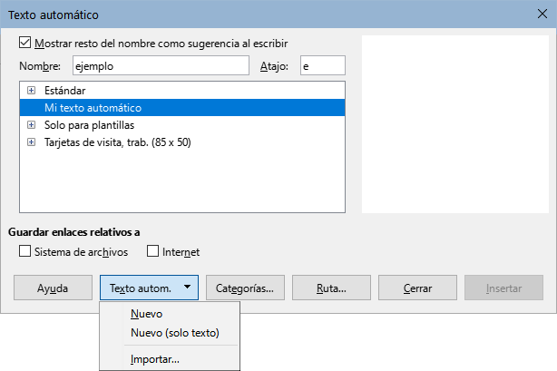

Definir secuencias de numeración personalizadas
Es posible que desee definir sus propias secuencias de numeración para situaciones en las que no desea que el número al comienzo del párrafo, sino en una frase, donde desea tener más control del que le brindan las opciones de numeración incorporadas o donde los estilos de lista no son suficientes para lo que desea hacer.
Este tema describe cómo crear y usar una secuencia de numeración, utilizando un campo de variable de Intervalo numérico.
Para crear un campo de variable secuencial con números arábigos (1 2 3):
- Coloque el punto de inserción en un párrafo en blanco en su documento.
- Elija Insertar > Campo > Más campos o presione Ctrl+F2, a continuación, seleccione la pestaña Variables (figura 7).
- En la lista Tipo, seleccione Intervalo numérico. En la lista Formato, seleccione Arábiga (1 2 3). Escriba lo que quiera en el campo Nombre. (Hemos utilizado Paso en este ejemplo).
Figura 7: Definir un campo de variable de Intervalo numérico
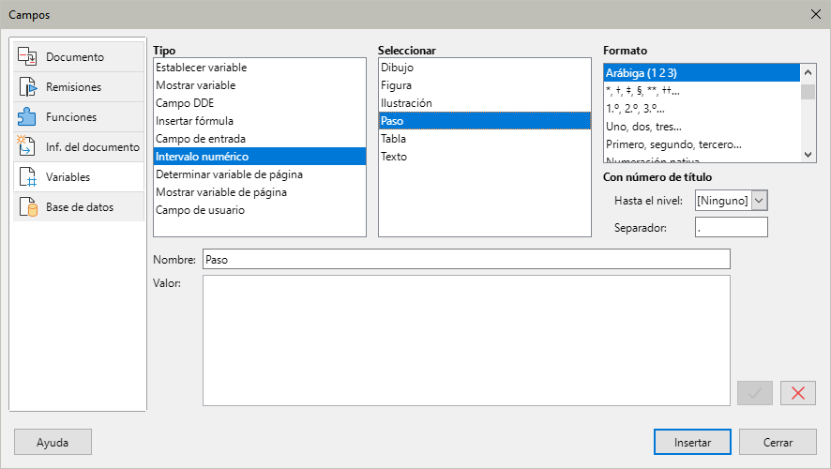
- Haga clic en Insertar. El nombre de la variable (Paso) aparece ahora en la lista Seleccionar y aparece un campo numérico (que muestra 1) en el punto de inserción en el documento. El diálogo Campos permanecerá abierto.
- Si hace clic varias veces en el botón Insertar en el diálogo Campos, aparecerán en el documento los números 2, 3, 4, etc.
- Ahora puede eliminar los campos que insertó; la secuencia Paso se añade a la lista Seleccionar del diálogo (solo estará disponible para este documento). Puede insertar este campo en cualquier lugar del documento.
- Consejo
Para evitar repetir esta operación cada vez que desee ingresar un número Paso, cree una entrada de Texto automático con el nombre Paso. Luego puede insertar el campo de la misma manera que se inserta texto automático. Consulte «Usar Texto automático para insertar campos».
- Consejo
Si una variable definida por el usuario no está en uso en el documento, el icono Eliminar junto al cuadro Valor estará habilitado. Puede eliminar la variable pulsando este icono. Para eliminar una variable que esté utilizada en el documento, primero debe eliminar del documento todos los campos que usen esa variable.

Usar remisiones automáticas
Si escribe directamente remisiones a otras partes del documento, esas remisiones pueden quedar desactualizadas al volver a redactar un título, agregar o eliminar figuras o reorganizar el contenido. Reemplace cualquier remisión definida manualmente con una remisión automática y, cuando actualice los campos, todas las remisiones se actualizarán para mostrar correctamente la redacción en curso o los números de página.
La página Remisiones del diálogo Campos (figura 8) presenta algunos elementos, como títulos, párrafos numerados y marcadores. Si se han definido leyendas de figuras o tablas, campos de variables secuenciales y otros elementos en el documento, también aparecerán en la lista.
Figura 8: Página Remisiones del diálogo Campos
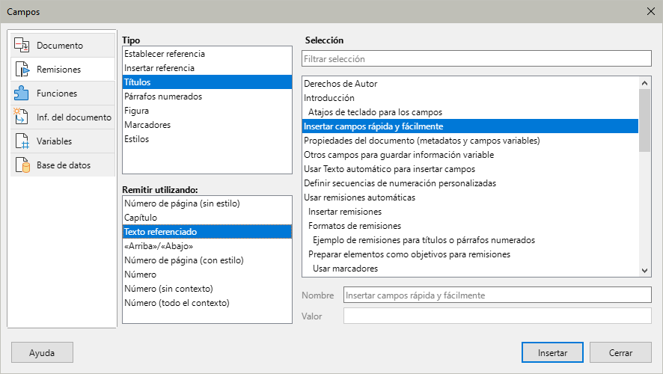
Puede acortar la lista de elementos que se muestran en la lista Selección si conoce una palabra o frase que aparece en el elemento requerido: escriba la palabra o frase en el cuadro Filtrar selección.
- Consejo
Algunos usuarios usan la función Hiperenlace de Writer como remisiones. Sin embargo, el texto visible del hiperenlace no cambia si cambia el objetivo del hiperenlace. Por esa razón, pueden ser más útiles las remisiones.

Insertar remisiones
Para insertar una remisión a un título, figura u otro elemento de la página Remisiones:
- Sitúe el cursor donde desee que aparezca la remisión en el documento.
- Si el diálogo Campos no está abierto, elija Insertar > Remisión. En la página Remisiones (figura 8), seleccione el tipo de elemento al que quiera hacer referencia en la lista Tipo,(por ejemplo, Títulos o Figura).
- Haga clic en el elemento requerido en la lista Selección, que muestra tanto las entradas creadas automáticamente (por ejemplo, Títulos) como las referencias definidas por el usuario (por ejemplo, Marcadores).
- En la lista Remitir utilizando, elija el tipo de remisión requerida. Las opciones varían con el elemento al que se hace referencia (vea «Formatos de remisiones»).
- Haga clic en Insertar.
- Sugerencia
Puede dejar el diálogo abierto mientras inserta varias remisiones.

Formatos de remisiones
Para todos los tipos de referencia, puede seleccionar entre los siguientes formatos:
- Número de Página (sin estilo): el número de página del objetivo.
- Capítulo: el número del capítulo donde se encuentra el objetivo remitido.
- Texto referenciado: el texto completo se establece como remisión.
- Encima/Debajo: la palabra encima o debajo en función de la posición del campo respecto al objetivo referenciado.
- Número de Página (con estilo): similar a Número de Página (sin estilo), el número de página donde se encuentra el objetivo, pero utilizando el formato especificado en el estilo de la página. Esto es muy útil cuando se coloca una remisión a una página en las páginas preliminares donde normalmente se emplean los números romanos.
Para títulos o párrafos numerados, hay tres opciones adicionales disponibles:
- Número: Inserta el número del título o párrafo numerado, incluyendo los niveles superiores según el contexto.
- Número (sin contexto): solo inserta el número del título o del párrafo numerado. Por ejemplo, si hace referencia a un elemento numerado como 2.4, inserta 4.
- Número (todo el contexto): inserta el número completo incluyendo niveles jerárquicos superiores. Por ejemplo, si se hace referencia a un elemento numerado 2.4, se inserta la numeración completa (2.4).
Para los objetos con leyendas, como una tabla o una figura, puede elegir:
- Categoría y número: inserta tanto la categoría como el número del objeto referenciado (por ejemplo, Figura 6). Este es el formato más utilizado para figuras y tablas.
- Texto de leyenda: inserta el texto completo de la leyenda del objeto referenciado. Por ejemplo, Figura 6: Imagen de muestra.
- Numeración: inserta el número secuencial del objeto remitido, sin la categoría (por ejemplo, si se hace referencia a la Tabla 2, el campo solo contendrá el número 2).

Ejemplo de remisiones para títulos o párrafos numerados
Cuando está en un capítulo 1, subcapítulo 2, parte 5, puede numerarse como 1.2.5. Cuando inserta una referencia al texto de la parte anterior (1.2.4) y aplica el formato Número, la remisión se mostrará como 4. Si cambia la numeración para mostrar más subniveles, la misma remisión se puede mostrar como 2.4 o como 1.2.4 (según la configuración). Utilice el formato Número (todo el contexto) para mostrar 1.2.4, independientemente del formato del párrafo numerado.

Preparar elementos como objetivos para remisiones
Ocasionalmente, puede que necesite insertar una remisión a algo que no se muestra automáticamente en la página Remisiones: una ilustración sin leyenda o un elemento en una lista de viñetas, por ejemplo. Antes de que pueda insertar una remisión a un elemento de este tipo, debe preparar el elemento como un objetivo al que se va a hacer referencia. Para hacer esto, puede usar marcadores o establecer referencias.
Una vez que se ha definido un objetivo, puede hacer una remisión a este como se describió anteriormente en Insertar remisiones.
- Nota
Tanto los marcadores como las referencias establecidas, ahora se pueden utilizar para ubicación o texto. En versiones anteriores de LibreOffice, los marcadores sólo se podían utilizar como puntos o referencias de situación.

Usar marcadores
Los marcadores definidos se listan en el Navegador del documento y se puede acceder a ellos directamente desde el mismo navegador. En los documentos HTML, los marcadores se convierten en puntos de referencia a los que puede saltar como un hiperenlace.
- Seleccione el texto que desea utilizar como marcador o haga clic en un lugar del texto y seleccione Insertar > Marcador en el menú.
- En el diálogo Marcadores, el cuadro mayor presenta todos los marcadores definidos previamente. Escriba un nombre para este marcador en el cuadro de la parte superior. Haga clic en Insertar.
- Puede mantener abierto el diálogo Marcadores mientras inserta varios marcadores. Cuando haya finalizado haga clic en Cerrar.

Establecer referencias
- Establecer referencia puede utilizarse tanto para remisiones de texto (como títulos o leyendas de figuras) como para remisiones de ubicación. Asegúrese de seleccionar todo el texto que desee utilizar como referencia. Elija Insertar > Remisión en el menú o pulse Ctrl+F2.
- En la página Remisiones del diálogo Campos , seleccione Establecer referencia en la lista Tipo (figura 9). La lista Selección puede mostrar otras referencias ya definidas. El diálogo puede continuar abierto mientras establece varios elementos como referencias.
Figura 9: Establecer el texto y nombre para la referencia
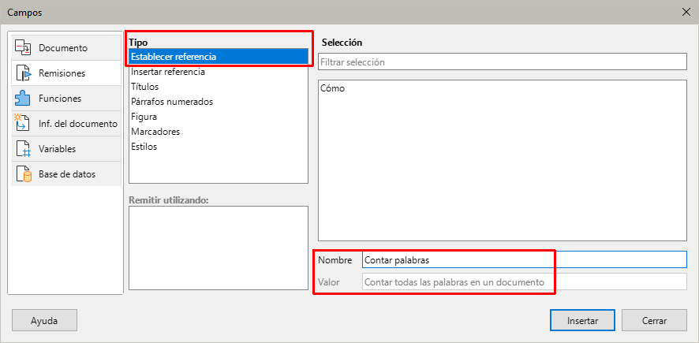
- Haga clic en el documento y resalte el texto del primer elemento para establecer como objetivo para una remisión. Haga clic en el diálogo Campos. El texto del elemento aparecerá en el cuadro Valor en la parte inferior. En el cuadro Nombre, escriba algún texto con el que pueda identificar este elemento.
- Haga clic en Insertar. El texto que escribió en el cuadro Nombre se agregará a la lista de referencias establecidas (Selección).
- Repita los pasos 3 y 4 para establecer otras referencias.
- Haga clic en Cerrar para guardar y cerrar el diálogo.

Remisiones entre subdocumentos
Es posible que desee incluir remisiones que se actualicen automáticamente entre subdocumentos pertenecientes a un documento maestro. Este tema describe cómo hacer esto usando «Establecer referencia». El proceso es similar cuando se utilizan marcadores.

Preparar las remisiones
Siga el procedimiento descrito en «Preparar elementos como objetivos para remisiones»” utilizando marcadores o estableciendo referencias para que todos los elementos sean objetivos de remisiones. En este caso, deberá incluir encabezados, leyendas de figuras y otros elementos en cada subdocumento, ya que no se enumerarán automáticamente como ocurre con los elementos de un mismo documento.
- Sugerencias
Mantenga una lista de los nombres de los campos de las remisiones (marcadores y/o referencias) y asegúrese de que cada nombre sea único, no solo dentro de un documento, sino para todos los documentos involucrados. Una forma de realizar un seguimiento de esta información es guardarla en un archivo u hoja de cálculo independiente.
Los nombres de los campos distinguen entre mayúsculas y minúsculas. Puede verificar el nombre del campo manteniendo el puntero del ratón sobre el elemento al que se hace referencia. Por ejemplo, en la figura 10, la referencia tiene como nombre de campo «Contar palabras».
Figura 10: Revelar el nombre de campo de una referencia
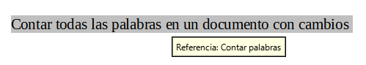

Insertar remisiones
- Abra el patrón de documento. En el Navegador, seleccione un subdocumento, haga clic con el botón derecho y elija Editar en el menú contextual. El subdocumento se abre para su edición. En el subdocumento, coloque el cursor donde desee que aparezca la referencia. Vaya al menú Insertar > Remisión.
- En la página Remisiones del diálogo Campos (figura 11), seleccione Insertar referencia de la lista Tipo. Seleccione Texto referenciado en la lista Remitir utilizando.
- La lista de Selección muestra solo los nombres de los campos de referencia incluidos en el subdocumento que está utilizando, así que ignore esa lista y utilice la lista que creó manualmente en «Preparar las remisiones» anteriormente. En el campo Nombre en la parte inferior, escriba el nombre de la referencia que estableció en el subdocumento al que se quiere referir. En el ejemplo, el nombre de la referencia es Contar palabras (recuerde que son sensibles a las mayúsculas).
Figura 11: Entrada manual del nombre de campo (Diálogo campos)
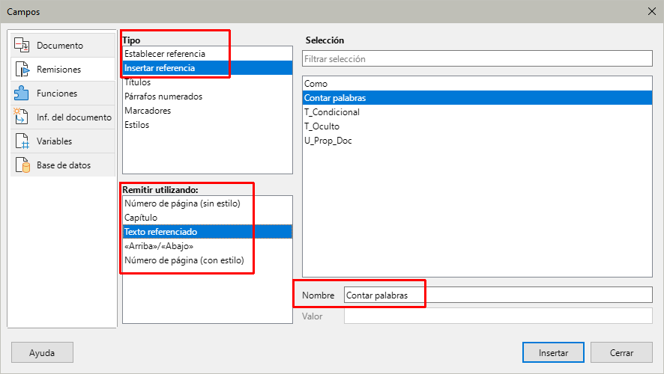
- Haga clic en Insertar, después escriba el texto «en la página» y luego inserte otra referencia seleccionando Página de la lista Remitir utilizando:. Las referencias mostrarán un error como se muestra en la figura 12. Cuando desplace el puntero del ratón sobre uno de estos campos, verá el nombre del campo.
Puede activar la visualización de nombres de campo haciendo clic en Ver > Nombres de campo. En el subdocumento aparecen los errores que se ven en la figura 12, mientras que en el patrón las referencias aparecen correctamente (figura 13).
Figura 12: Visualización activa de nombres de campos en el subdocumento
Figura 13: Nombres de campo en el patrón de documento
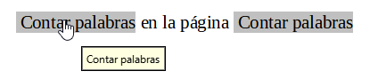
- Una vez que haya insertado todas las referencias necesarias en el subdocumento, guárdelo, ciérrelo y vuelva a la ventana del patrón de documento.
- Seleccione Herramientas > Actualizar > Enlaces en el menú o haga clic en Actualizar > Enlaces en el navegador. Todas los cambios se actualizan en el patrón de documento. Dentro del patrón de documento, vaya a la página del subdocumento en el que insertó el campo de referencia. Ahora debería ver el texto de las referencias en el lugar en que las insertó (figura 14). Si no funciona, guarde el patrón de documento, ciérrelo y ábralo nuevamente, actualizando los enlaces.
Figura 14: Contenido de los campo visibles
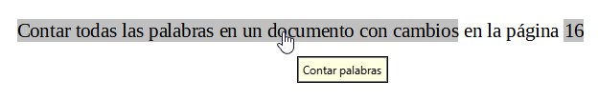
Esta técnica también funciona si abre un subdocumento directamente en el paso 2 (no desde dentro del patrón de documento) e inserta una referencia.

Usar campos en cabeceras y pies de página
Puede insertar campos en cabeceras o pies de página, utilizando las técnicas descritas anteriormente en este capítulo:
- Para insertar un número de página, título de documento, autor, fecha y hora de creación, fecha y hora actuales o campo de recuento total de páginas, use la página Documento del diálogo Campos o elija Insertar > Campo > [elemento] en el menú.
- Para insertar una remisión a un marcador, título u otro elemento, use Insertar > Remisión o Insertar > Campo > Más campos > Remisiones.
- Si ha usado el estilo de párrafo Título 1 para los títulos de sus capítulos, puede insertar un campo con el nombre del capítulo, de modo que el contenido de la cabecera o pie de página cambie de un capítulo al siguiente. Vea la figura 15. Si ha incluido la numeración de esquema en la configuración del estilo Título 1, puede incluir también estos números en el campo (Número y nombre del capítulo). Utilice Insertar > Campo > Más campos > Documento y elija el formato adecuado.
- Puede insertar remisiones a otros niveles de título especificando un valor en el campo Nivel en la esquina inferior derecha de la página Documento del diálogo Campos (figura 15). Es decir, Nivel 1 (Título 1), Nivel 2 (Título 2) y así sucesivamente.
Figura 15: Insertar Número y nombre de capítulo en el documento
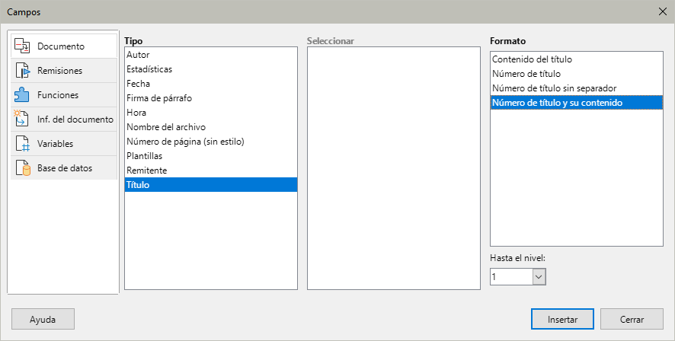
- Nota
Un campo de tipo «Capítulo» en el encabezado de una página muestra el primer título (del nivel indicado) que encuentre en la página y un campo en el pie de página muestra el último título (de ese nivel) que encuentre en la página.
Puede agregar un recuento de páginas al pie de página; por ejemplo, Página 9 de 12. Escriba la palabra «Página» y un espacio inserte un campo Página. Inserte un espacio, la palabra «de» y un espacio después del campo Página. Luego elija Insertar > Campo > Recuento de páginas.
Para incluir el número de capítulo al lado del número de página (ya insertado):
- Coloque el cursor justo antes del campo Página que insertó. En la página Documento del diálogo Campos, seleccione Capítulo en la columna Tipo y Número de capítulo sin separador en la columna Formato. Haga clic en Insertar.
- Vaya a la cabecera o pie de página donde insertó este campo y escriba el carácter que desea que aparezca entre el número de capítulo y el número de página; por ejemplo, un punto o un guion.
- El sumario no recogerá estos números de capítulo, por lo que debe hacer un cambio en la página Entradas del diálogo Sumario, índice o bibliografía, como se describe en el «Capítulo 15, Sumarios, índices, bibliografías ».

Gestionar marcadores
Los marcadores se pueden usar como referencias de situación o de texto
El texto incluido en un marcador se puede editar en el diálogo (figura 16) así como en el documento mismo. Cuando edita el texto en el diálogo, también cambia en el documento. Si tiene activada la grabación de cambios, también se refleja en los cambios del documento.
Para editar el texto de un marcador usando el diálogo:
- Despliegue la lista de marcadores en el navegador: Haga clic en el nombre de un marcador y seleccione Editar en el menú contextual.
- Seleccione el marcador al que quiera cambiar el texto y haga clic en el botón .
- Haga clic en el texto que aparece resaltado para editarlo y haga clic en Cerrar cuando acabe.
Figura 16: Diálogo Marcadores
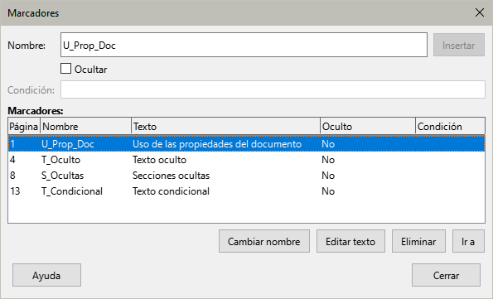
Para editar el nombre de un marcador, use el Navegador, haga clic derecho en el marcador y seleccione Cambiar nombre en el menú contextual o selecciónelo en el diálogo Marcadores y haga clic en el botón Cambiar nombre. Se abre un pequeño diálogo. Escriba el nuevo nombre y haga clic en Aceptar para guardar los cambios.
Para ubicar un marcador en el documento, haga clic derecho en él en el Navegador y seleccione Ir a en el menú contextual o selecciónelo en el diálogo Marcadores y haga clic en el botón Ir a. El cursor salta a la ubicación del marcador, con el marcador resaltado.
Otras mejoras introducidas en los marcadores son la visualización de metadatos, accesibilidad y visibilidad de las sus ubicaciones en un documento. Para más detalles sobre esas funciones, consulte https://wiki.documentfoundation.org/ReleaseNotes/7.5#Bookmarks

Contenido condicional
El contenido condicional es texto y gráficos que se incluye o excluye de un documento según una condición especificada.
Un ejemplo simple son cartas recordatorias de un pago vencido. La primera y segunda carta pueden tener el mismo texto y como asunto «Aviso, recordatorio», pero la tercera carta recordatoria puede tener un texto diferente y como asunto «Aviso final».
Un ejemplo más complejo es un manual de software para un producto que se comercializa en dos versiones, Pro y Lite. Ambas versiones del producto tienen mucho en común, pero la versión Pro incluye algunas características que no están en la versión Lite. Si usa contenido condicional, puede crear un único archivo con información de uso para ambas versiones e imprimir el documento personalizado para cada versión. No es necesario tener o mantener dos archivos iguales con la misma de información para ambas versiones. Con este método no tendrá que actualizar la información para ambas versiones cuando algo cambie.
- Consejo
En algunos casos, se puede obtener el mismo resultado al ocultar un determinado estilo de párrafo o de carácter; consulte el «Capítulo 9, Trabajar con estilos».

Elegir el tipo de contenido condicional
Esta sección describe varias características de Writer que pueden ayudarle a diseñar y mantener contenido condicional. Puede usar una característica o cualquier combinación de estas características en el mismo documento.
Texto condicional
Con el texto condicional, puede tener dos textos alternativos (palabra, frase u oración). Un texto se mostrará e imprimirá si se cumple la condición especificada y el otro cuando la condición no se cumpla. No puede incluir gráficos y el texto condicional no se puede editar directamente, se debe editar el contenido del campo en el diálogo Editar campos (no en el cuerpo del documento). Tampoco puede formatear parte del texto (por ejemplo, poner una única palabra en negrita), pero puede formatear todo el campo para que resalte en el cuerpo de texto del documento (por ejemplo, poner en negrita todas las palabras). No puede incluir una remisión u otro campo en texto condicional.
Texto oculto
Con el texto oculto (una palabra, frase u oración), solo tiene dos opciones: mostrar u ocultar. Si se cumple la condición que especifique, el texto se oculta; si la condición no se cumple, el texto se muestra. Las desventajas son las mismas que para el texto condicional: no puede incluir gráficos ni campos, editar el texto en el cuerpo del documento ni formatear parte del texto.
Párrafos ocultos
Los párrafos ocultos son como cualquier otro párrafo, pero puede especificar una condición que evite que el párrafo se muestre o imprima. También se puede ocultar un párrafo en blanco, por ejemplo, si un campo de base de datos no tiene contenido para un registro. Esto es muy útil al combinar una dirección en una carta: si utiliza dos líneas para el domicilio y el registro de la base de datos usa solo una línea, puede evitar que aparezca una línea en blanco en el documento. Puede incluir gráficos, editar el texto en el cuerpo del documento, formatear cualquier parte del texto, e incluir campos.
Secciones ocultas
Las secciones ocultas son como párrafos ocultos, pero pueden incluir varios párrafos, por ejemplo, un título con uno o varios párrafos. Sin embargo, una sección debe contener al menos un párrafo, por lo que no puede usar este método para palabras o frases aisladas dentro de un párrafo . El contenido de una sección oculta se comporta como el contenido de cualquier otra parte del texto en el documento, pero puede especificar una condición en que evite que la sección se muestre o imprima y además, proteger la sección con contraseña.

Contenido condicional
Las condiciones son lo que los programadores llaman expresiones lógicas. Debe formular una expresión lógica para cada condición porque una condición siempre es verdadera (se cumple) o falsa (no se cumple). Puede usar la misma condición en muchos lugares del documento, para diferentes tipos de contenido condicional.
Para que el contenido condicional funcione, necesita elegir o definir una variable y definir una expresión lógica (condición) dependiente del estado de la variable.

Elegir o definir una variable
Puede utilizar las siguientes variables en su condición:
- Variables definidas por el usuario.
- Variables predefinidas de LibreOffice, que utilizan valores estadísticos de las propiedades del documento.
- Datos del usuario.
- Contenido de un campo de base de datos, por ejemplo, de una libreta de direcciones.
No puede usar variables internas (por ejemplo, número de página o nombre de capítulo) para formular condiciones.
- Note
Las variables se asignan en la posición del cursor en el documento, incluso si no son visibles. Para que la variable tenga efecto en un texto condicional, establezca la variable en una ubicación anterior a donde se vaya a usar.

Definir una condición dependiente de la variable
La condición compara un valor especificado con el contenido de un campo de variable o de base de datos.
Para formular una condición, use los mismos elementos que usaría para crear una fórmula: operadores, funciones matemáticas y estadísticas, formatos numéricos, variables y constantes. Los posibles operadores son los mismos que los que se utilizan en las tablas de Writer. Consulte el «Capítulo 13, Tablas»
Los siguientes ejemplos utilizan una variable llamada x
Expresión | Descripción
x == 1 o x EQ 1 | La condición es verdadera si x es igual a 1
x != 1 o x NEQ 1 | La condición es verdadera si x es distinto de 1
x leq 234 | Es verdadero si x es menor o igual a 234
sinx == 0 o sinx eq 0 | Es verdadero si el seno de x es igual a 0 (π o múltiplo de π)
Puede definir expresiones complejas, pero en muchos los casos, una condición sencilla será bastante.

Crear la variable
Para crear la variable, puede usar las opciones que se encuentran en las páginas Inf. del documento, Variables y Base de datos del diálogo Campos.

Campos de Información del documento
En la sección «Propiedades del documento (metadatos y campos variables)» se describe cómo configurar una propiedad personalizada del documento. Puede usar esa propiedad de documento como la variable en su declaración de condición.

Campo de variable definido por el usuario
Para crear un campo de usuario que funcione como una variable:
- Coloque el cursor donde desee insertar el campo.
- En el diálogo Campos (figura 17), seleccione la pestaña Variables.
- Seleccione Establecer variable en la lista Tipo y elija Texto de la lista Formato. Escriba un nombre para la variable en el campo Nombre y un valor en el campo Valor.
Figura 17: Definir una variable para usar un contenido condicional
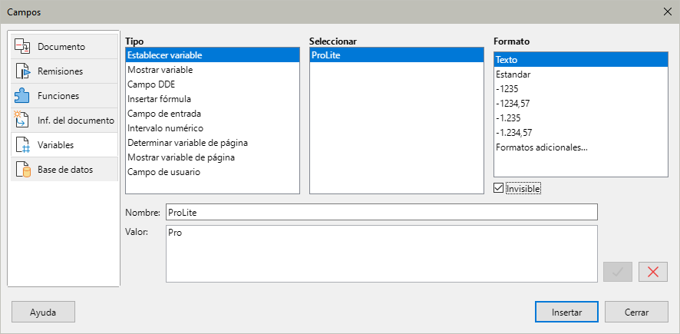
En el ejemplo se ha nombrado ProLite (para recordar que esta variable está relacionada con las dos versiones del producto) y en Valor se ha escrito Pro (una de las condiciones o valores que puede tener la variable.
Marque Invisible para que el campo (la variable) ProLite no se muestre en el documento. Haga clic en Insertar, luego haga clic en Cerrar. Aparecerá una pequeña marca gris donde insertó el campo.
- Consejo
Debido a que la marca gris es tan pequeña, es posible que tenga problemas para encontrarla nuevamente, especialmente si tiene otros campos en el documento. Lo mejor es dejar el campo visible mientras trabaja y cambiarlo a invisible al finalizar el documento.
En cualquier momento, puede cambiar la visibilidad de la variable, colocando el cursor justo antes de la marca de campo, eligiendo Editar > Campos en el menú o seleccionando Editar campos en el menú contextual. En el diálogo Editar campos marque o desmarque la casilla Invisible.

Aplicar la condición al contenido
Una vez definida la variable, puede usarla en una declaración condicional. Se describen algunas de las posibilidades:

Texto condicional
Primero, configure un texto para que se inserte la palabra profesional en la versión Pro y estándar en la versión Lite del manual. Este campo se usará cuando se mencione el nombre del producto.
- Coloque el cursor donde desee que aparezca una de palabras. (Puede moverlo o borrarlo más tarde, si lo desea).
- En la página Funciones del diálogo Campos, seleccione Texto condicional en la lista Tipo.
- Como se muestra en la figura 18, escriba ProLite eq "Pro" en el cuadro Condición, profesional en el cuadro Entonces y estandar en el cuadro Sino.
- Haga clic en Insertar para insertar el campo, luego haga clic en Cerrar. Debería ver profesional en el texto (recuerde que la variable ProLite de momento, tiene el valor Pro).
- Nota
Estos campos distinguen entre mayúsculas y minúsculas y además si la comparación es con una cadena de texto como Pro, debe ir entre comillas.
Figura 18: Insertar texto condicional
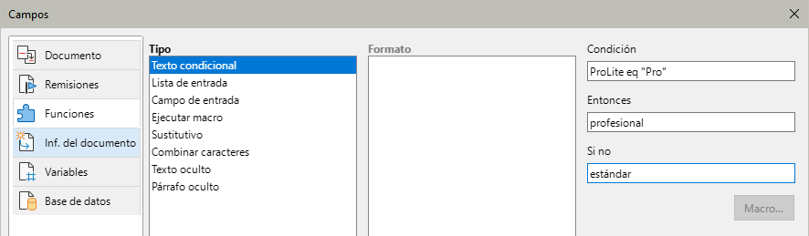
- Consejo
Si desea insertar este campo en el texto en muchos lugares (como probablemente lo haría para un nombre de producto), cree una entrada de Texto automático. Vea «Usar Texto automático para insertar campos» para instrucciones.

Texto oculto
Puede usar texto oculto para palabras o frases cortas que describan las funciones la versión Pro que no se encuentran en la versión Lite. Puede reutilizar el mismo campo en varios lugares del documento, por ejemplo, copiándolo y pegándolo.
Para crear un campo de texto oculto:
- En la página Funciones del diálogo Campos, seleccione Texto oculto en la lista Tipo (figura 19)
- Escriba ProLite eq "Lite" en el cuadro Condición y escriba el texto requerido en el cuadro Texto oculto. Recuerde, este es el texto que se oculta si la condición es verdadera. Haga clic en Insertar para crear e insertar el campo.
Figura 19: Crear una condición para texto oculto
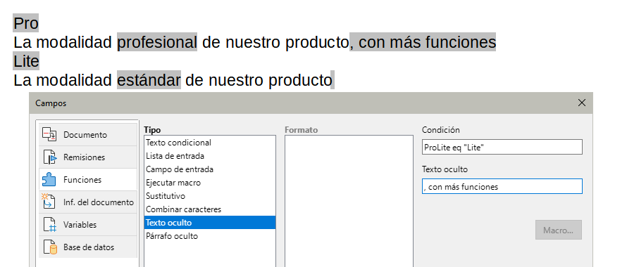
En la parte superior de la figura 19 se ven los dos ejemplos de texto condicional y texto oculto:
- En el primer bloque se ha insertado la variable ProLite, con el valor establecido en ese momento como Pro. La palabra «profesional» aparece al insertar el «Texto condicional» y la frase «, con más funciones» se muestra al insertar el «Texto oculto».
- El segundo bloque es una copia del primer bloque, pero se ha establecido como Lite el valor de la variable ProLite en el primer párrafo de este bloque .
Para mostrar todo el texto oculto y poder editarlo, realice una de las siguientes acciones:
- En la página Herramientas > Opciones > LibreOffice Writer > Ver, seleccione Texto oculto en la sección Mostrar campos.
- Haga doble clic delante de la variable que utilizó para definir la condición para ocultar el texto e ingrese un valor diferente para la variable.

Párrafos ocultos
Un párrafo condicional está oculto si la condición es verdadera. Para ocultar un párrafo:
- Haga clic en el párrafo que se va a ocultar.
- En la página Funciones (figura 20) del diálogo Campos, seleccione Párrafo oculto en la lista Tipo.
- Para este ejemplo, escriba ProLite eq "Lite" en el cuadro Condición.
- Haga clic en Insertar para crear e insertar el campo.
Figura 20: Crear una condición para un párrafo oculto
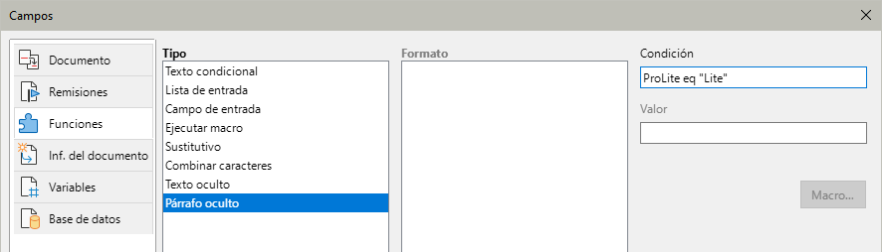
Para mostrar todos los párrafos ocultos para que pueda editarlos, realice una de las siguientes acciones:
- Seleccione la entrada Ver > Párrafos ocultos en el menú si no está resaltada.
- En la página Herramientas > Opciones > LibreOffice Writer > Ver, seleccione Párrafos ocultos en la sección Mostrar campos.
- Haga doble clic delante de la variable que utilizó para definir la condición para ocultar el párrafo, e ingrese un valor diferente para la variable.

Secciones ocultas
Una sección condicional está oculta si la condición es verdadera. Para crear una sección condicional:
- Seleccione el texto que desea incluir en la sección condicional. (Puede editar este texto más tarde, al igual que puede editar cualquier otro texto).
- Seleccione Insertar > Sección. En el diálogo Insertar sección (figura 21), seleccione la pestaña Sección, luego marque Ocultar e ingrese la condición en el cuadro Con condición. También puede dar un nombre a la sección; esto es recomendable, para que pueda distinguirla fácilmente si tiene varias secciones en su documento.
- Haga clic en Insertar para insertar la sección en el documento.
Figura 21: Crear una sección que se oculta cuando se cumple una condición específica
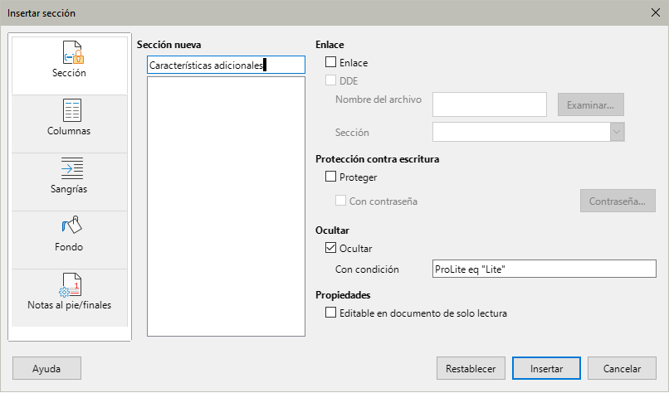
Para visualizar una sección oculta y poder editarla:
- Elija Formato> Secciones en el menú.
- En el diálogo Modificar secciones (similar al diálogo Insertar sección), seleccione la sección de la lista.
- Desmarque Ocultar y luego haga clic en Aceptar. Ahora puede editar el contenido de la sección. Luego, puede volver a ocultar la sección con el mismo método.
Para convertir la sección oculta en una parte normal del documento (es decir, eliminar los marcadores de sección, pero no el contenido de la sección):
- Visualice la sección oculta, como se describe arriba.
- En el diálogo Modificar secciones, seleccione la sección de la lista.
- Haga clic en Quitar. El contenido de la sección ahora es parte normal del documento.

Cambiar el valor de una variable
Para cambiar el valor de la variable entre Lite y Pro:
- Busque el campo variable que creó en «Elegir o definir una variable».
- Haga clic una vez justo delante de este campo, luego haga clic con el botón derecho y haga clic en Editar campos en el menú contextual.
- En el diálogo Editar campos (figura 22), cambie el valor de la variable a Pro.
- Si ha configurado los campos para que se actualicen automáticamente, todo el texto condicional y oculto que utilice esta variable como condición, cambiará.
Figura 22: Cambiar el valor de la variable
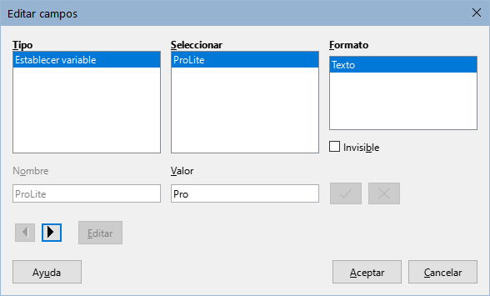
- Nota
Los textos condicionales u ocultos, solo se pueden editar en el diálogo Editar campos.
- Consejo
Para activar la actualización automática de campos, seleccione Herramientas > Opciones > LibreOffice Writer > Generales y marque Campos en Actualizar automáticamente.

Campos sustitutivos
Un campo sustitutivo sirve para indicar o solicitar que se incluya algo (texto, tabla, marco, imagen u objeto) en la situación del campo en el documento .
Para insertar un campo sustitutivo en un documento:
- En la página Funciones del diálogo Campos, seleccione Sustitutivo en la columna Tipo y seleccione para qué es el sustitutivo en la columna Formato.
- En el cuadro Sustitutivo, escriba el texto que desea que aparezca en el campo sustitutivo.
- En el cuadro Referencia, escriba el texto que desea mostrar como sugerencia cuando se pase el puntero del ratón encima del campo.
La figura 23 muestra el resultado de insertar un campo sustitutivo de imagen.
Figura 23: Campo sustitutivo de Imagen
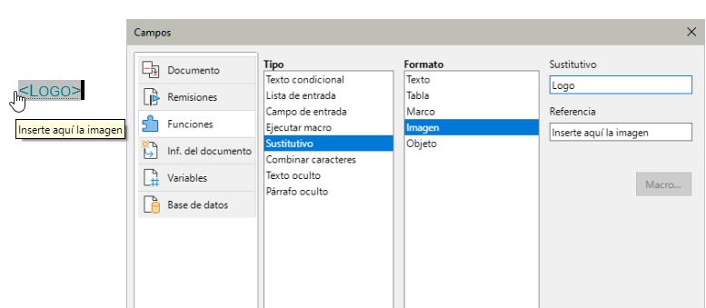
Debido a que el campo <Logo> es un sustitutivo de imagen, al hacer clic en el campo del documento, se abre el diálogo Insertar imagen, que le solicita que se seleccione una imagen. Cuando selecciona una imagen y hace clic en Abrir, la imagen reemplaza el campo en el documento.
De manera similar, al hacer clic en un campo sustitutivo de Tabla, Marco, u Objeto se abren los diálogos correspondientes. El campo sustitutivo de Texto es diferente: simplemente haga clic en él y escriba algún texto en el cuadro Sustitutivo, que reemplaza al campo.

Usar otros campos
En otros capítulos de esta guía se describen más usos de los campos, como son los campos de base de datos, campos de formularios y controles de contenido.
LibreOffice proporciona muchos campos que pueden resultarle útiles, pero son demasiado especializados para describirlos en esta guía. Consulte el sistema de ayuda para obtener detalles, instrucciones y ejemplos.

Clasificar documentos según su contenido
La clasificación y la seguridad de los documentos son detalles importantes para empresas y gobiernos. Cuando se intercambia información confidencial entre usuarios y organizaciones, ambos acuerdan cómo se identificará y manejará dicha información. LibreOffice proporciona medios estandarizados para identificar y proteger la información confidencial, utilizando un conjunto de campos estándar que se pueden usar para almacenar información confidencial.
LibreOffice implementó los estándares abiertos producidos por TSCP (Transglobal Secure Collaboration Participation, Inc.). Contiene tres categorías del Marco de Autenticación Comercial (BAF): Propiedad intelectual, Seguridad nacional y Control de exportaciones. Cada categoría tiene cuatro niveles de BAILS (Esquema de Identificación y Etiquetado de Autorización Comercial): No Comercial, Comercial General, Confidencial y Solo Interno.
Para habilitar la clasificación de documentos, visualice la barra de herramientas Clasificación TSCP (Ver > Barras de herramientas > Clasificación TSCP). Esta barra de herramientas contiene cuadros de lista para ayudar a seleccionar la seguridad del documento. Luego, LibreOffice agrega campos personalizados en las propiedades del documento (Archivo > Propiedades, página Propiedades personalizadas) para guardar la política de clasificación como metadatos del documento.
Para evitar una infracción de la política de seguridad, el contenido con un nivel de clasificación superior no se puede trasladar a documentos con un nivel de clasificación inferior.

